Упражнение”

Компонентное моделирование. Scilab, подсистема xcos

Астраханцева А. А.

Содержание

# 1 Цель работы

Приобретение навыков моделирования математических моделей с помощью средства имитационного моделирования Scilab, xcos.

# 2 Задание

1. Построить фигуру Лиссажу с различными параметрами.

# 3 Теоретическое введение

Математическое выражение для кривой Лиссажу:

где — амплитуды колебаний, — частоты, — сдвиг фаз.

# 4 Выполнение упражнения

Первым делом откроем Scilab, далее во вкладке “Инструменты” найдем xcos (рис. 1).

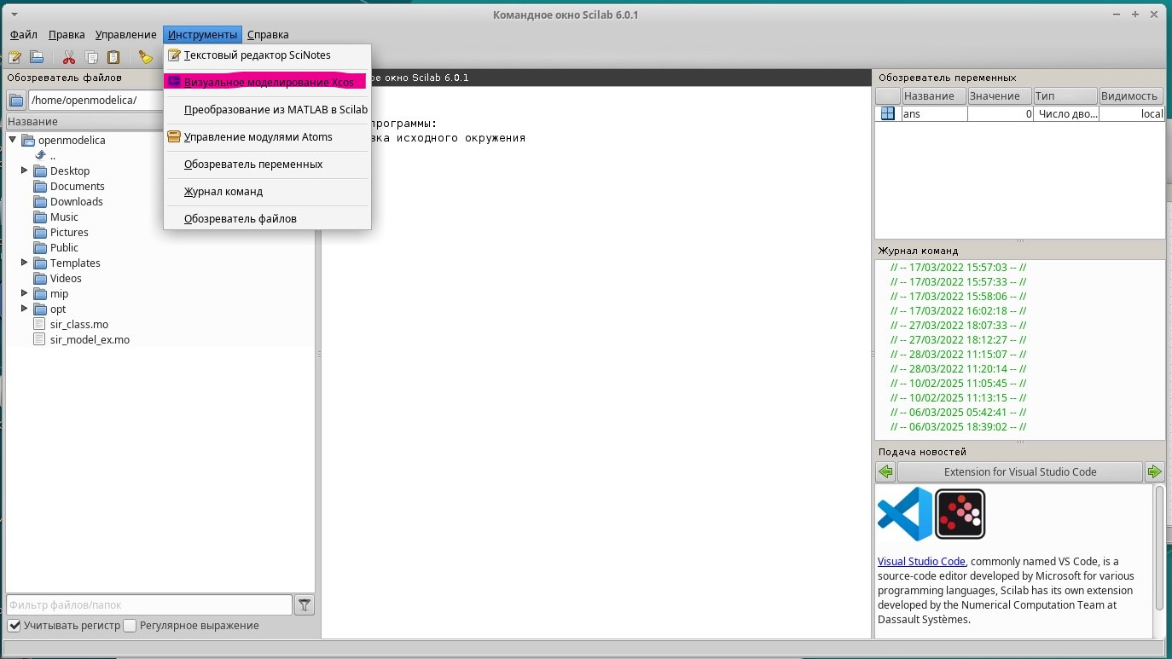

Рис. 1: Запуск xcos

Начнем заполнять схему необходимыми блоками, для начала нам понадобятся два (потому что в системе уравнений, описывающей фигуру Лиссажу, 2 уравнения) генератора синусоидального источника. Нам нужно установить параметры для каждого из источников: (рис. 2 - 3).

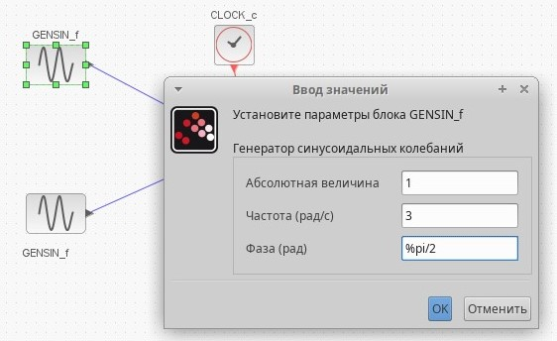

Рис. 2: Параметры для первого генератора синусоидального источника

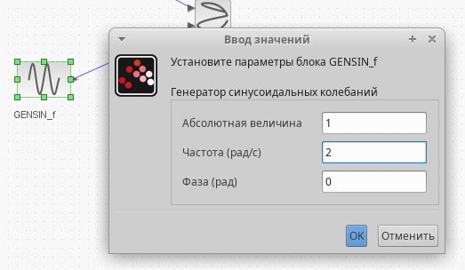

Рис. 3: Параметры для второго генератора синусоидального источника

Далее нужно установить параметры для регистрирующего устройства: я выбрала блок CSPOXY. Уставновила границы по осям Ох и Оу (рис. 4).

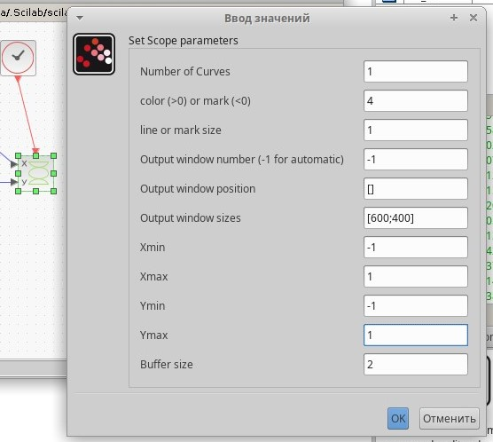

Рис. 4: Параметры для регистрирующего устройства

Такая схема получилась: (рис. 5).

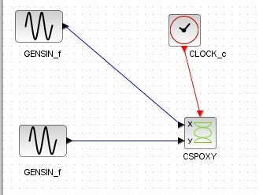

Рис. 5: Итоговая схема

Фигура Лиссажу со следующими параметрами: . Получим такой график (рис. 6).

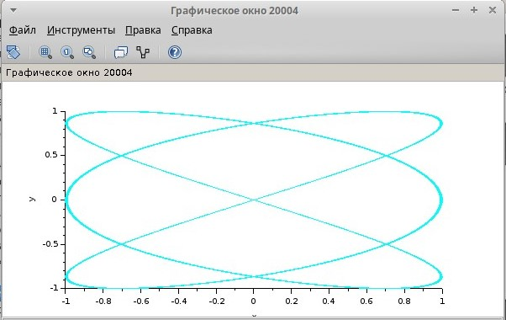

Рис. 6: Фигура Лиссажу с параметрами

Изменим параметры на первом генераторе: . Далее, меняя значение сдвига фаз на получим следующие графики: (рис. 7 - 11).

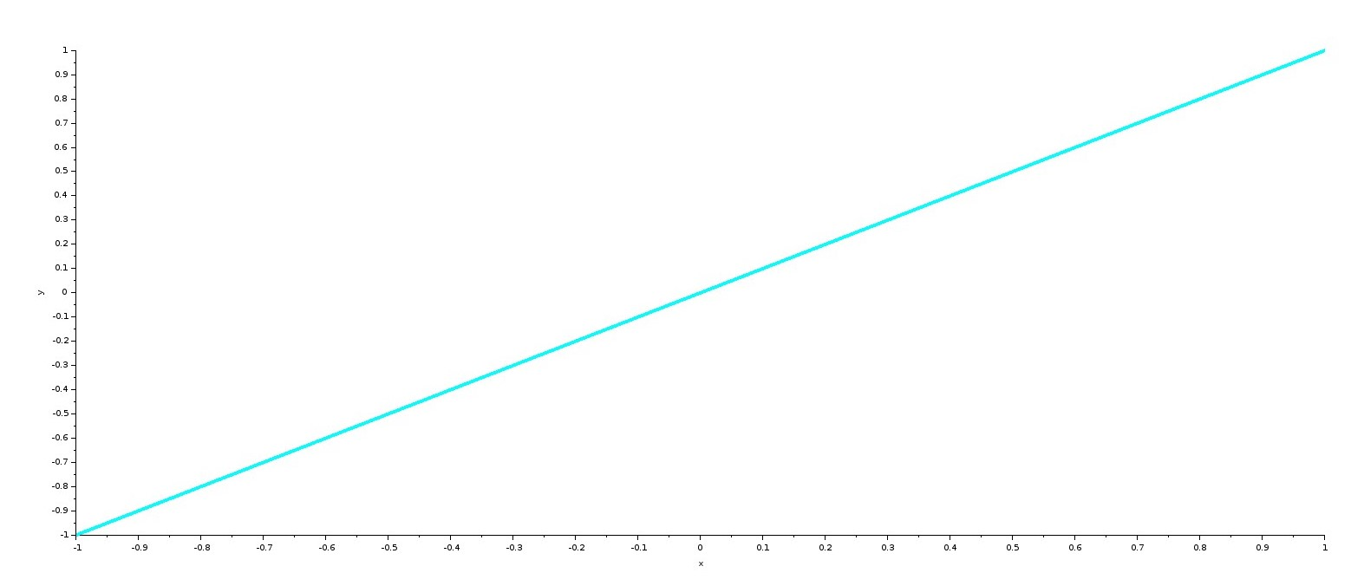

Рис. 7: Фигура Лиссажу с параметрами

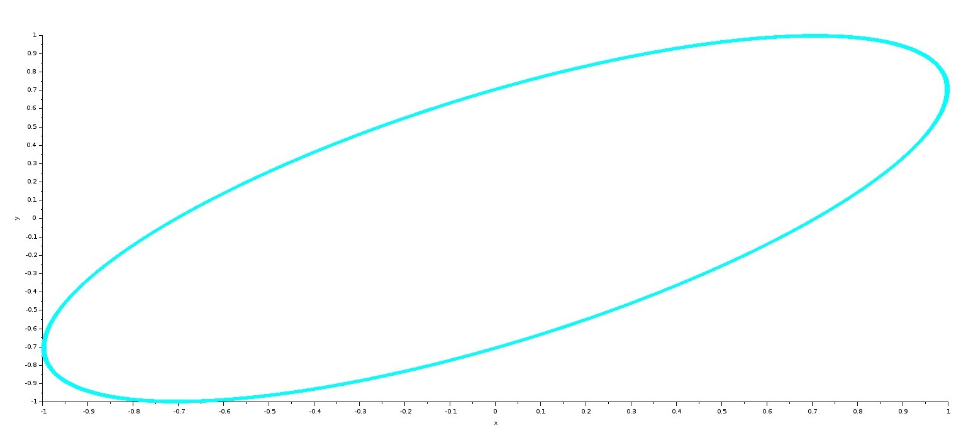

Рис. 8: Фигура Лиссажу с параметрами

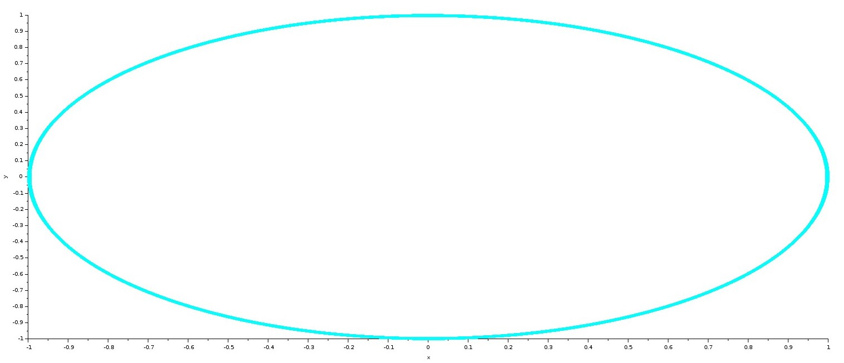

Рис. 9: Фигура Лиссажу с параметрами

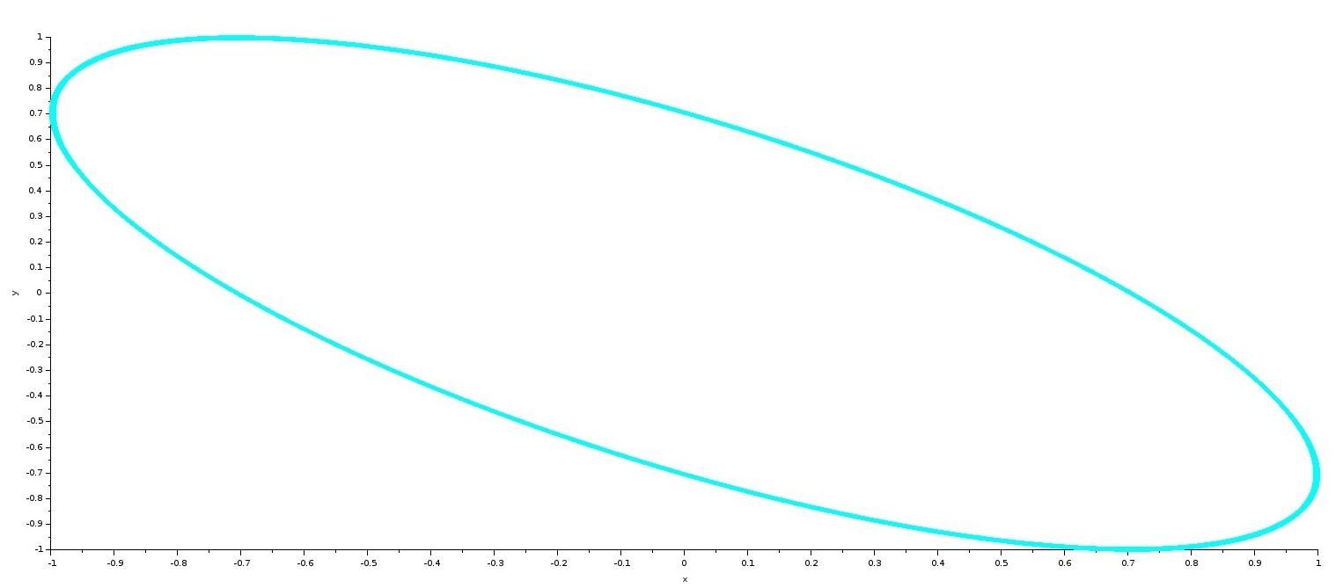

Рис. 10: Фигура Лиссажу с параметрами

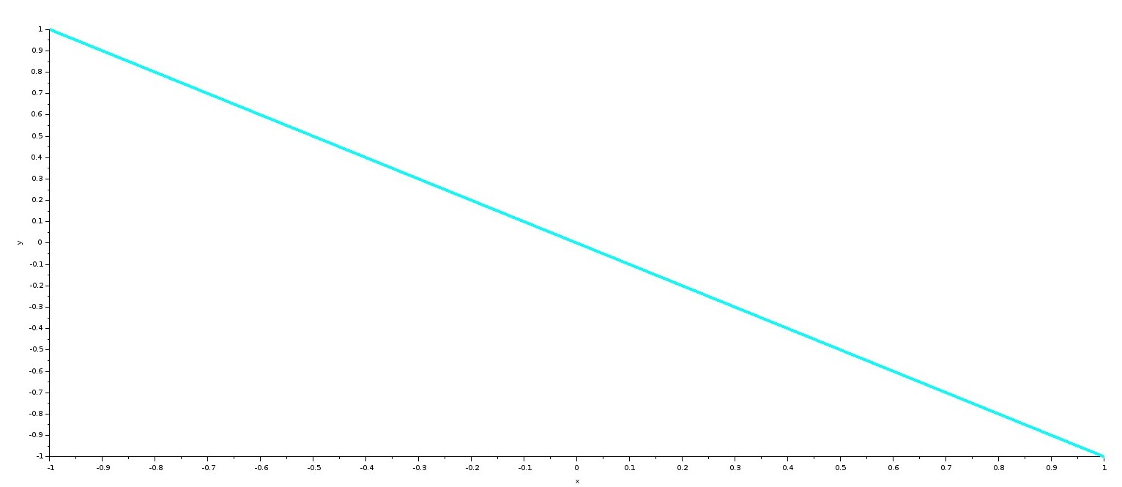

Рис. 11: Фигура Лиссажу с параметрами

Изменим параметры на первом генераторе: . Далее, меняя значение сдвига фаз на получим следующие графики: (рис. 12 - 16).

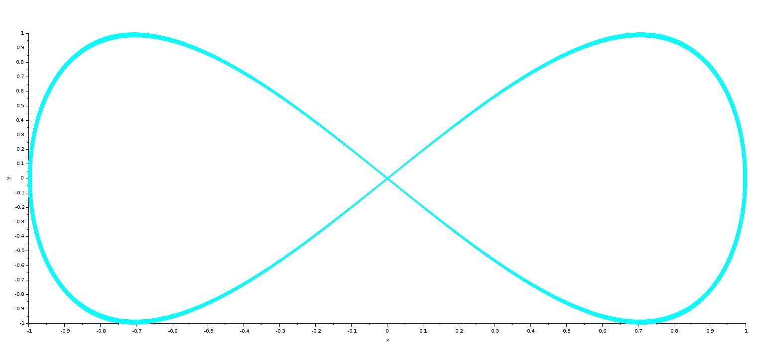

Рис. 12: Фигура Лиссажу с параметрами

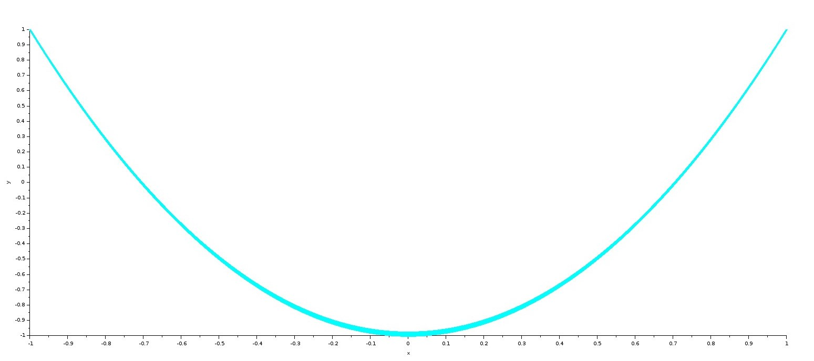

Рис. 13: Фигура Лиссажу с параметрами

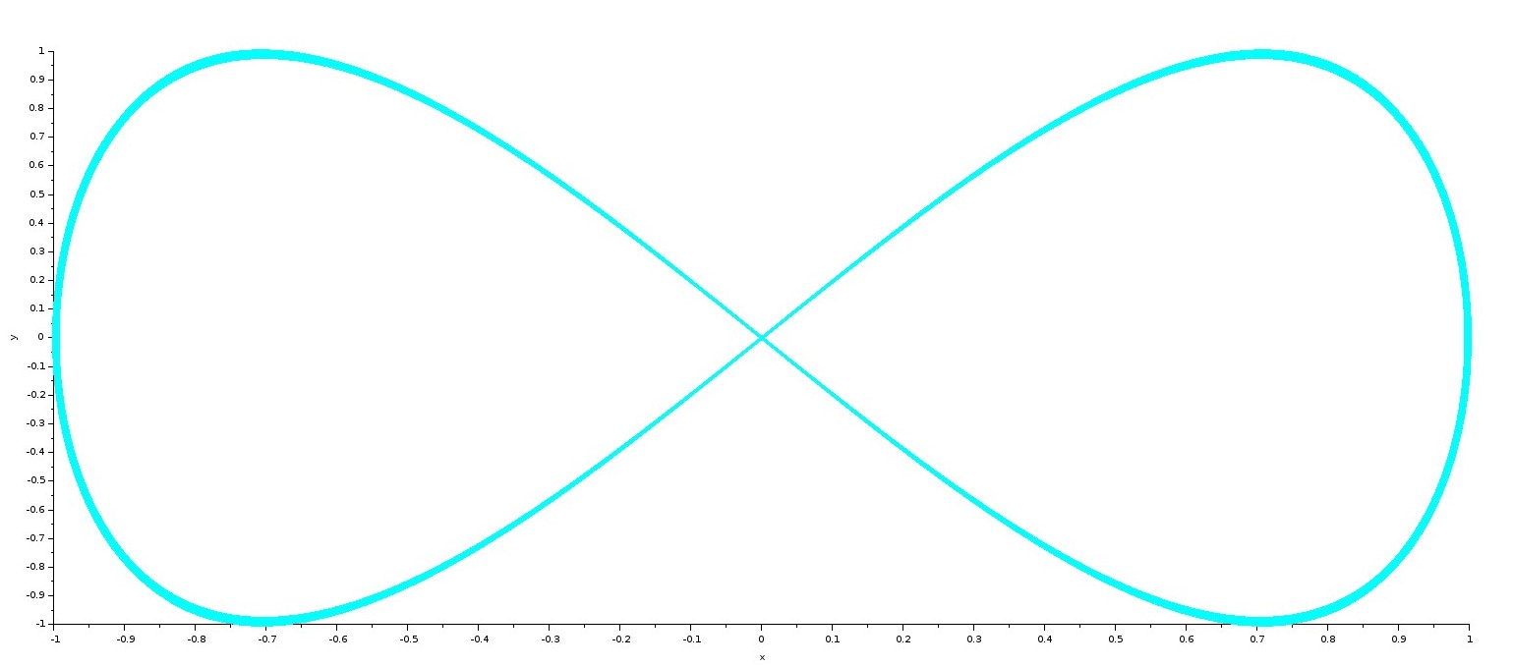

Рис. 14: Фигура Лиссажу с параметрами

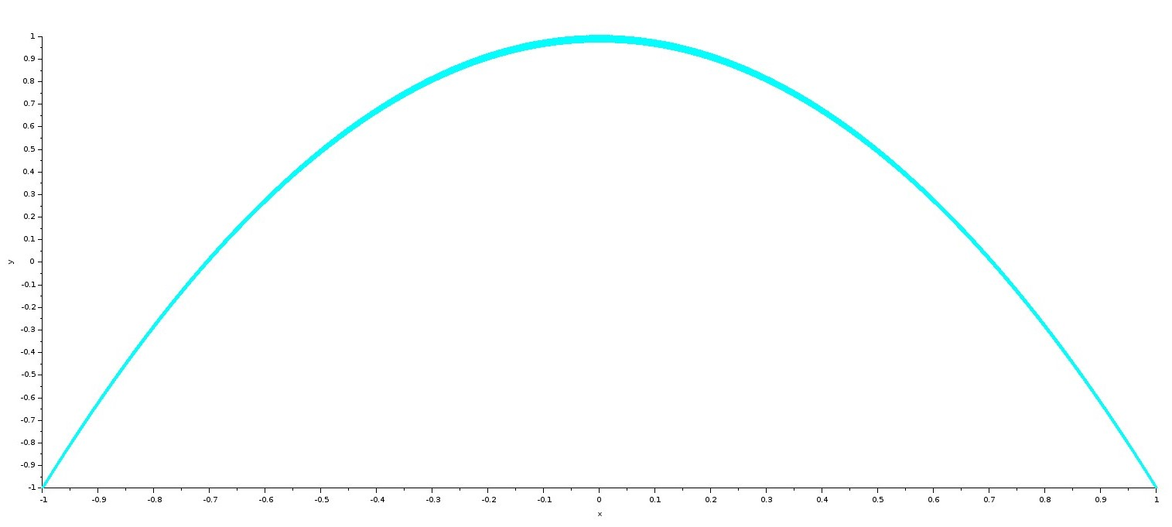

Рис. 15: Фигура Лиссажу с параметрами

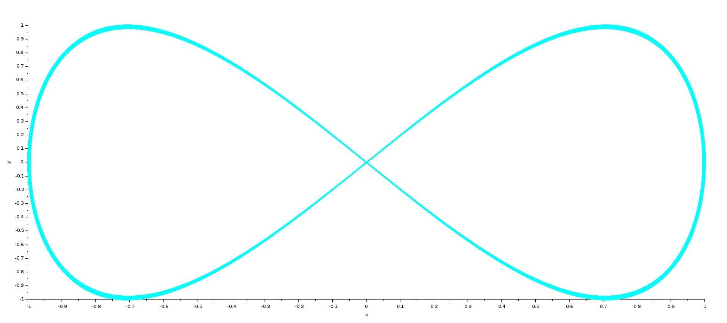

Рис. 16: Фигура Лиссажу с параметрами

Изменим параметры на первом генераторе: . Далее, меняя значение сдвига фаз на получим следующие графики: (рис. 17 - 21).

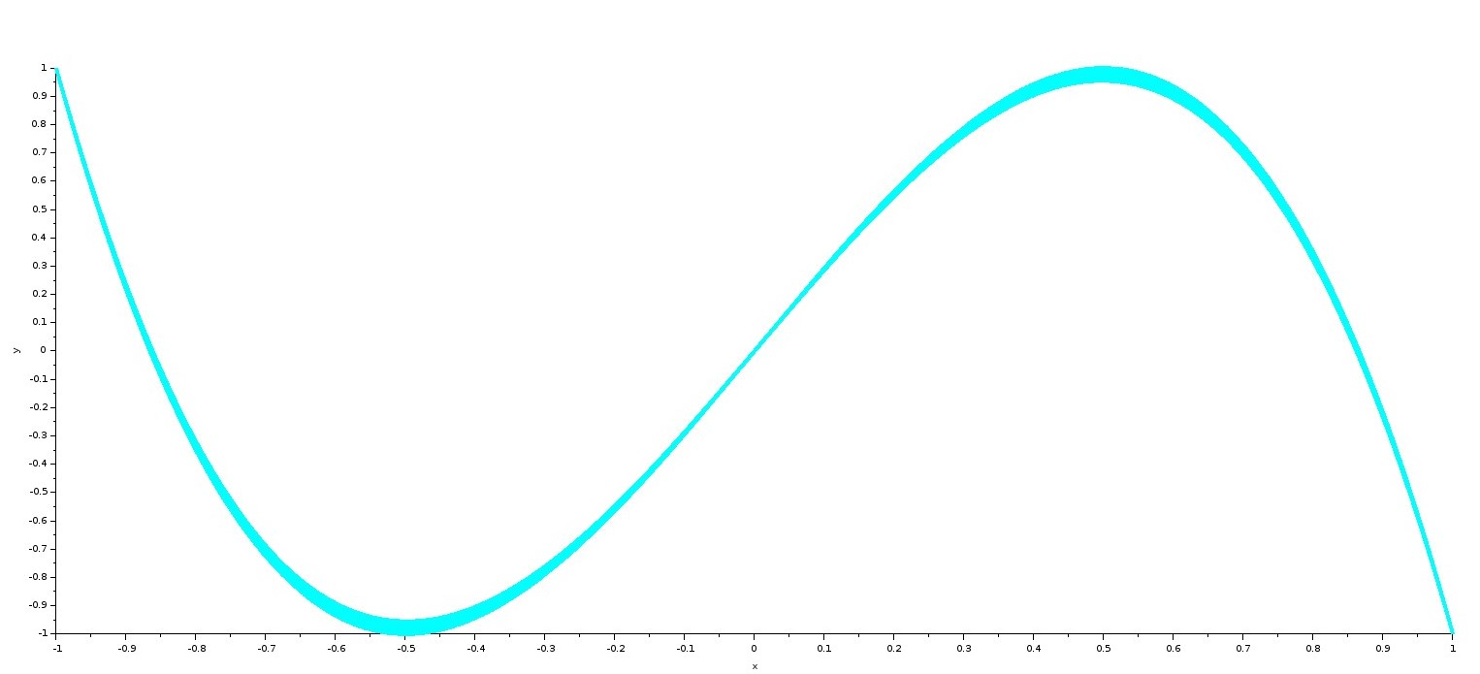

Рис. 17: Фигура Лиссажу с параметрами

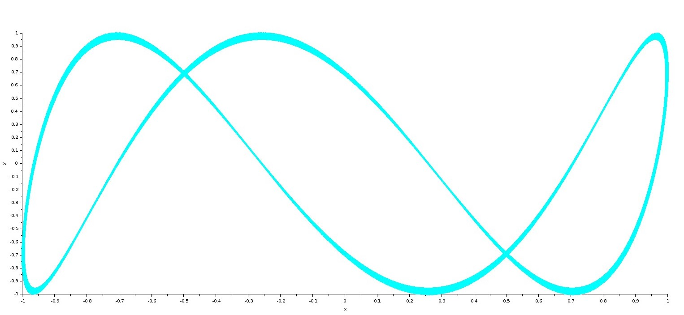

Рис. 18: Фигура Лиссажу с параметрами

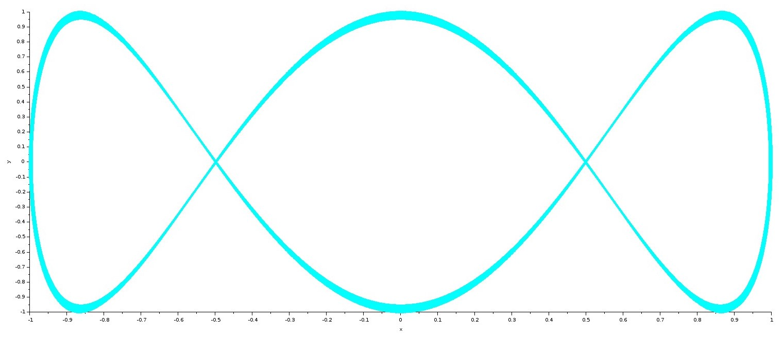

Рис. 19: Фигура Лиссажу с параметрами

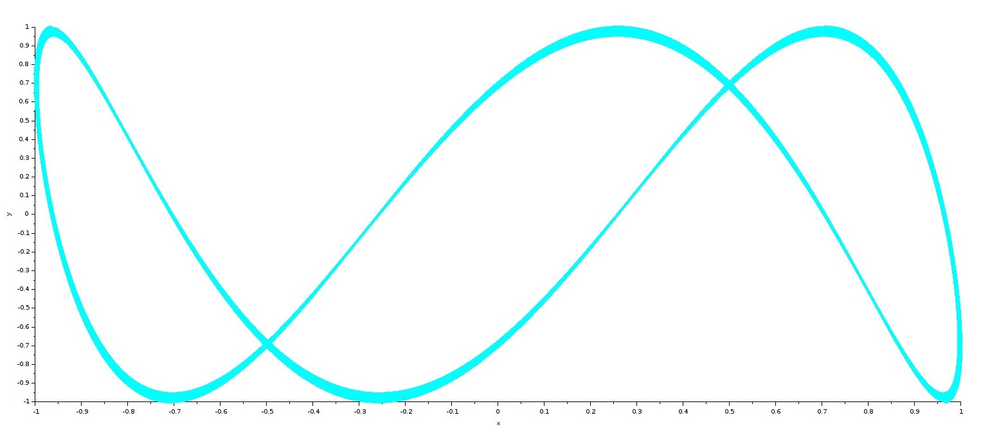

Рис. 20: Фигура Лиссажу с параметрами

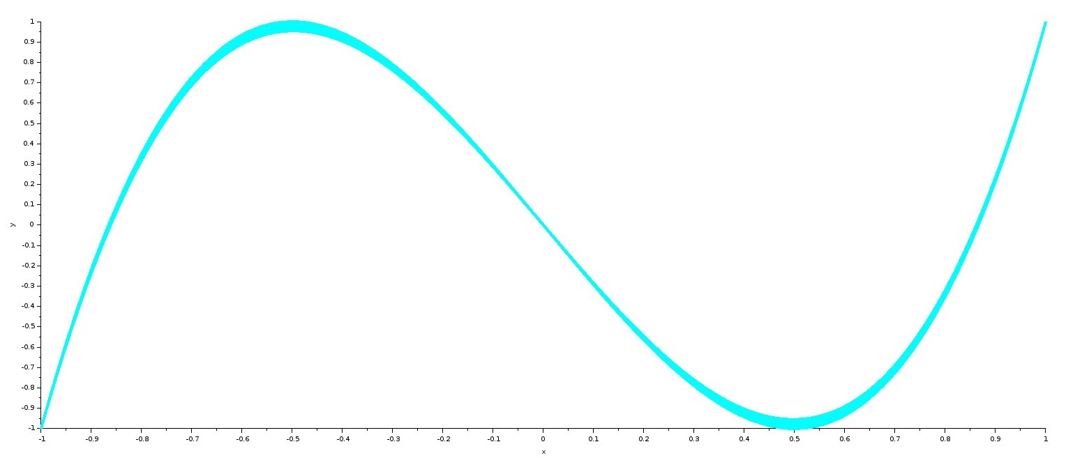

Рис. 21: Фигура Лиссажу с параметрами

Изменим параметры на первом генераторе: . Далее, меняя значение сдвига фаз на получим следующие графики: (рис. 22 - 26).

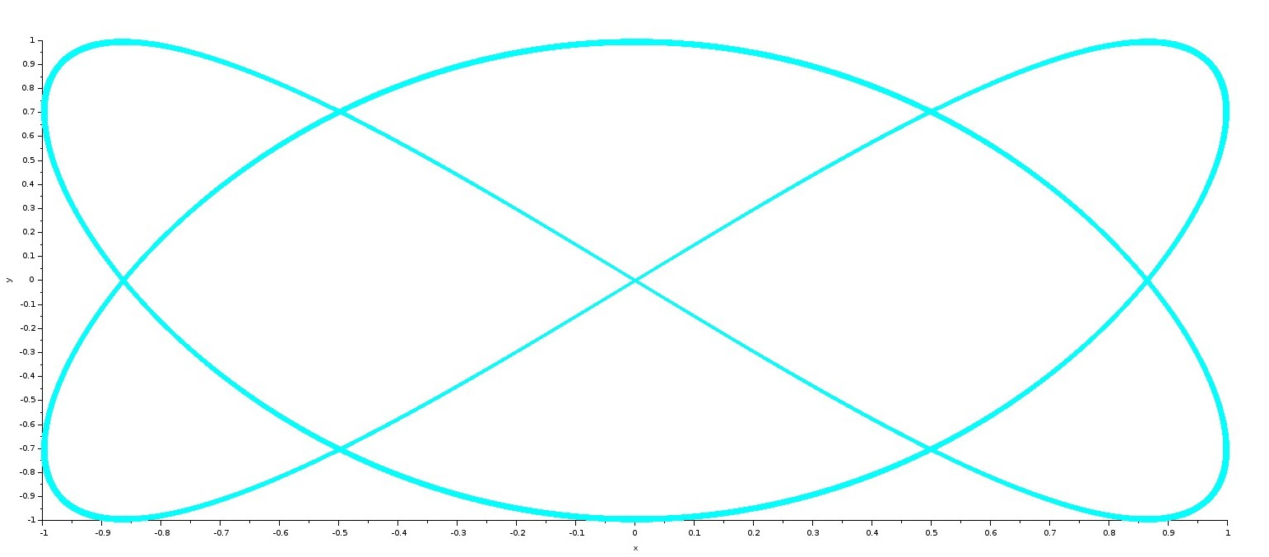

Рис. 22: Фигура Лиссажу с параметрами

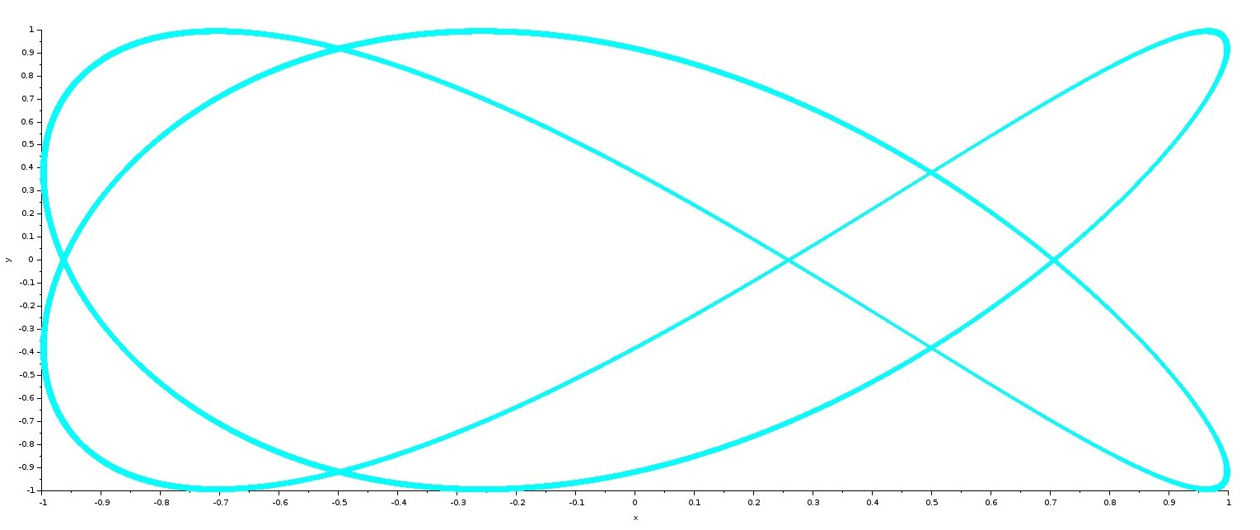

Рис. 23: Фигура Лиссажу с параметрами

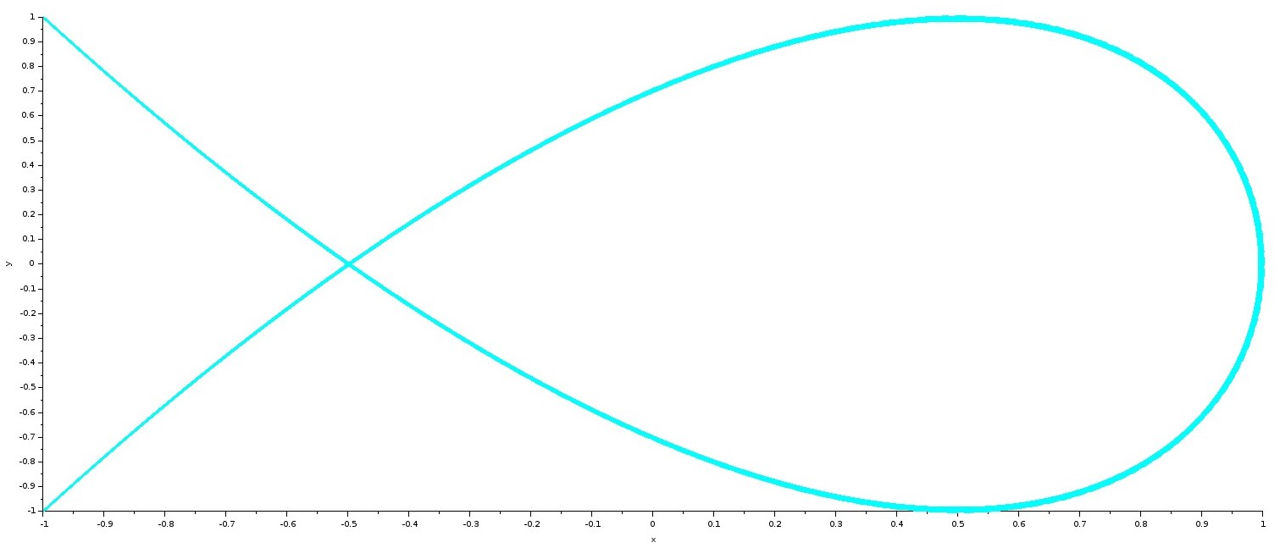

Рис. 24: Фигура Лиссажу с параметрами

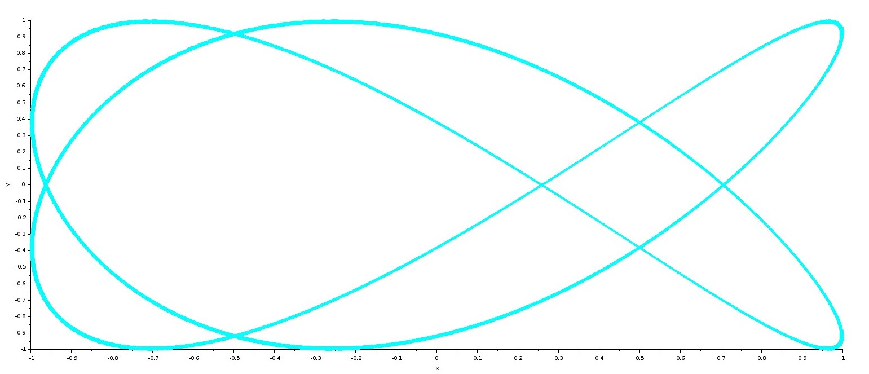

Рис. 25: Фигура Лиссажу с параметрами

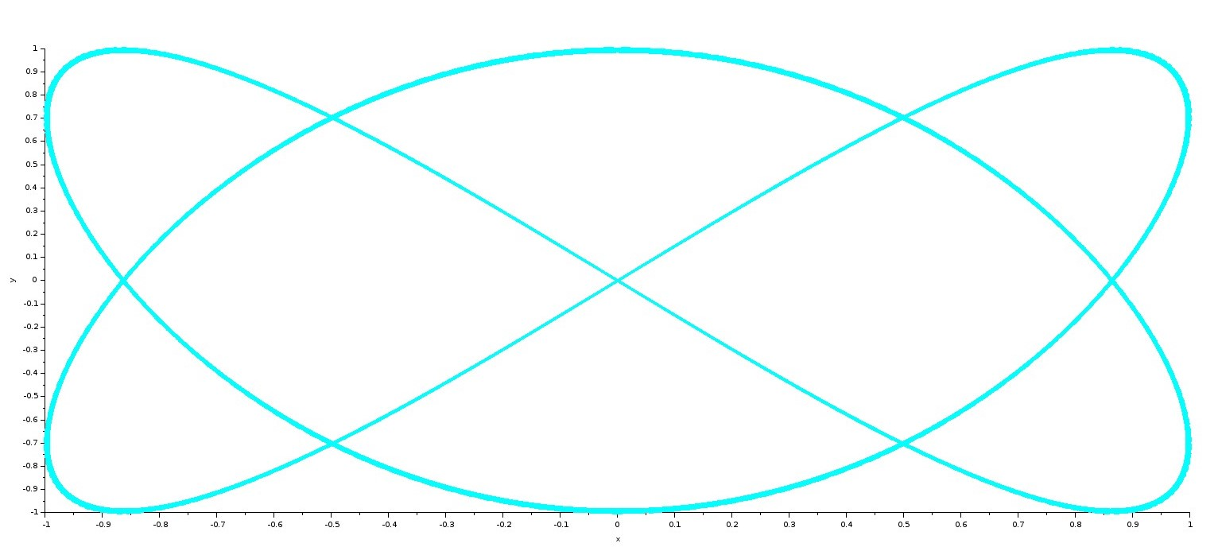

Рис. 26: Фигура Лиссажу с параметрами

# 5 Выводы

В ходе выполнения лабораторной работы я приобрела навыки моделирования математических моделей с помощью средства имитационного моделирования Scilab, xcos.